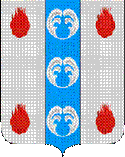

Российская Федерация

Новгородская область

АДМИНИСТРАЦИЯ ПОДДОРСКОГО МУНИЦИПАЛЬНОГО РАЙОНА

П О С Т А Н О В Л Е Н И Е
09.06.2021 № 248
с.Поддорье

Об установлении
публичного сервитута

В соответствии с Земельным кодексом Российской Федерации, Федеральными законами от 25.10.2001 № 137-ФЗ «О введении в действие Земельного кодекса Российской Федерации», от 06.10.2003 № 131-ФЗ «Об общих принципах организации местного самоуправления в Российской Федерации», приказом Министерства экономического развития Российской Федерации от 10.10.2018 «Об утверждении требований к форме ходатайства об установлении публичного сервитута, содержанию обоснования необходимости установления публичного сервитута», Уставом Поддорского муниципального района, на основании ходатайства от 24.03.2021 публичного акционерного общества «Межрегиональная распределительная сетевая компания Северо-Запада (ИНН 7802312751, ОГРН 1047855175785) и схемы расположения границ публичного сервитута на кадастровом плане территории, Администрация муниципального района ПОСТАНОВЛЯЕТ:
1. Установить в пользу публичного акционерного общества «Межрегиональная распределительная сетевая компания Северо-Запада (ИНН 7802312751, ОГРН 1047855175785) публичный сервитут площадью 3028 кв.м. в отношении земельного участка в границах кадастрового квартала с кадастровым номером 53:15:0030401,расположенного по адресу: Новгородская область, Поддорский район, Поддорское сельское поселение, для размещения и эксплуатации объекта электросетевого хозяйства: «ВЛ–0,4 кВ нп Гривы» (далее – публичный сервитут) и утвердить границу публичного сервитута согласно Приложению1 к настоящему постановлению.
  - Цель установления публичного сервитута: в соответствии с пунктом 1 части 39.37 Земельного кодекса Российской Федерации, пунктом 3 статьи 3.6 Федерального закона от 25.10.2001 № 137-ФЗ «О введении в действие Земельного кодекса Российской Федерации».
  - Срок публичного сервитута - 49 (сорок девять)лет.
  - Порядок установления зон с особыми условиями использования территорий и содержание ограничений прав на земельные участки в границах таких зон установлен постановлением Правительства Российской Федерации от 24.02.2009 № 160 «О порядке установления охранных зон объектов электросетевого хозяйства и особых условий использования земельных участков, расположенных в границах таких зон».
1.4. Плата за публичный сервитут на основании пунктов 3, 4 статьи3.6 Федерального закона от 25.10.2001 № 137-ФЗ «О введении в действие Земельного кодекса Российской Федерации» не устанавливается.
  - Возмещение правообладателю земельного участка убытков, причиненных осуществлением сервитута, осуществляется в порядке, предусмотренным действующем законодательством Российской Федерации.
  - Публичному акционерному обществу «Межрегиональная распределительная сетевая компания Северо-Запада (ИНН 7802312751, ОГРН 1047855175785) привести земельный участок в состояние, пригодное для его использования в соответствии с разрешенным использованием, в срок не позднее чем три месяца после завершения строительства, капитального или текущего ремонта, реконструкции, эксплуатации, консервации, сноса инженерного сооружения, для размещения которого был установлен публичный сервитут.
- Комитету по экономике и управлению муниципальным имуществом Администрации Поддорского муниципального района в течение пяти рабочих дней со дня принятия настоящего постановления направить копию настоящего постановления с приложением утвержденной схемы расположения границ публичного сервитута:
  - правообладателям земельных участков, в отношении которых принято решение об установлении публичного сервитута;
  - в Управление Федеральной службы государственной регистрации, кадастра и картографии по Новгородской области;
  - Публичному акционерному обществу «Межрегиональная распределительная сетевая компания Северо-Запада (ИНН 7802312751, ОГРН 1047855175785), а также сведения о лицах, являющихся правообладателями земельных участков, сведения о лицах, подавших заявления об учете их прав (обременений прав) на земельные участки, способах связи с ними, копии документов, подтверждающих права указанных лиц на земельные участки.
- Опубликовать настоящее постановление в муниципальной газете «ВестникПоддорского муниципального района» и разместить на официальном сайте Администрации Поддорского муниципального района в информационно-телекоммуникационнойсети«Интернет».

Глава
муниципального района Е.В. Панина

УТВЕРЖДЕН
постановлением Администрации
Поддорского муниципального
района от 09.06.2021 № 248

Приложение 1

Схема границ размещения публичного сервитута
Объект «ВЛ –0,4 кВ нп Гривы»
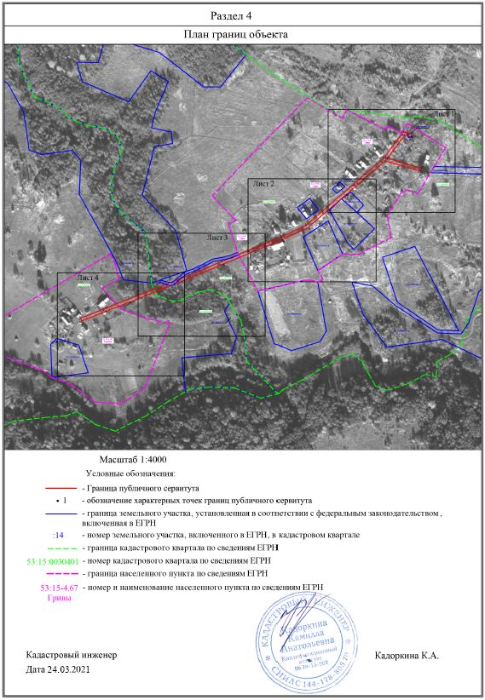
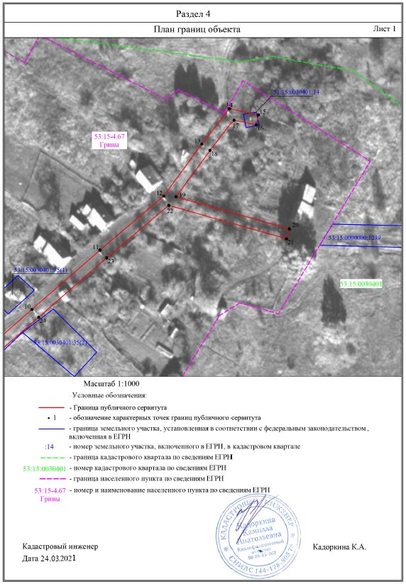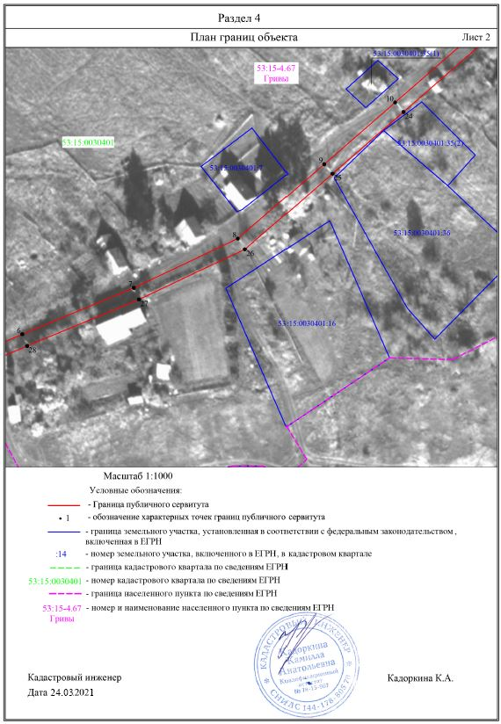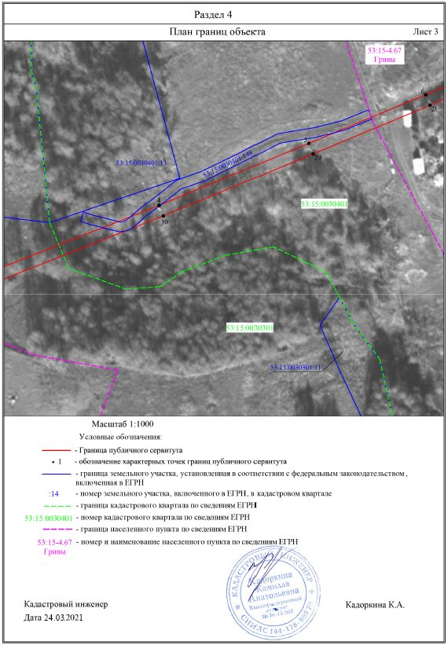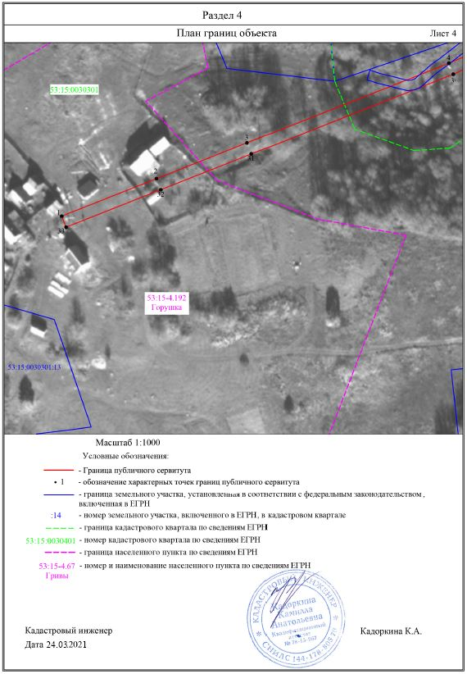

«ВЛ –0,4 кВ нп Гривы»
Площадь публичного сервитута 3028кв. м
Система координат МСК 53 (Зона-2)
Метод определения координат: метод спутниковых геодезических измерений
Обозначение характерных точек | Координаты, м |  | Средняя квадратическая погрешность положения характерной точки (Mt), м
Обозначение характерных точек | X | Y
1 | 476976.21 | 2171951.52 | 0.1
2 | 476991.08 | 2171989.15 | 0.1
3 | 477005.26 | 2172025.05 | 0.1
4 | 477036.81 | 2172104.92 | 0.1
5 | 477062.45 | 2172166.58 | 0.1
6 | 477082.57 | 2172214.98 | 0.1
7 | 477099.74 | 2172256.27 | 0.1
8 | 477117.94 | 2172294.76 | 0.1
9 | 477145.46 | 2172326.45 | 0.1
10 | 477168.29 | 2172352.69 | 0.1
11 | 477195.50 | 2172383.94 | 0.1
12 | 477220.20 | 2172413.15 | 0.1
13 | 477244.02 | 2172430.57 | 0.1
14 | 477260.22 | 2172443.16 | 0.1
15 | 477257.43 | 2172456.21 | 0.1
16 | 477252.84 | 2172455.23 | 0.1
17 | 477255.00 | 2172445.06 | 0.1
18 | 477241.18 | 2172434.33 | 0.1
19 | 477219.92 | 2172418.77 | 0.1
20 | 477205.15 | 2172470.38 | 0.1
21 | 477200.63 | 2172469.08 | 0.1
22 | 477215.99 | 2172415.44 | 0.1
23 | 477191.94 | 2172387.00 | 0.1
24 | 477164.75 | 2172355.77 | 0.1
25 | 477141.92 | 2172329.53 | 0.1
26 | 477113.96 | 2172297.36 | 0.1
27 | 477095.44 | 2172258.17 | 0.1
28 | 477078.23 | 2172216.78 | 0.1
29 | 477058.11 | 2172168.38 | 0.1
30 | 477032.45 | 2172106.68 | 0.1
31 | 477000.88 | 2172026.77 | 0.1
32 | 476986.70 | 2171990.87 | 0.1
33 | 476971.84 | 2171953.25 | 0.1
1 | 476976.21 | 2171951.52 | 0.1

